2014年5月16日

五月晴れの爽やかな朝、JR篠栗線「長者原（ちょうじゃばる）駅」に6名が集合。
早速、駕与丁（かよいちょう）公園に向かう。福岡県粕屋郡粕屋町にある駕与丁は、周囲４ｋｍの駕与丁池を囲む自然に恵まれた公園であり四季折々の花を楽しめる。
当日は180種、2400株のバラが咲き乱れる「バラ祭り」の真っ最中。色とりどりのバラの中を散策しました。
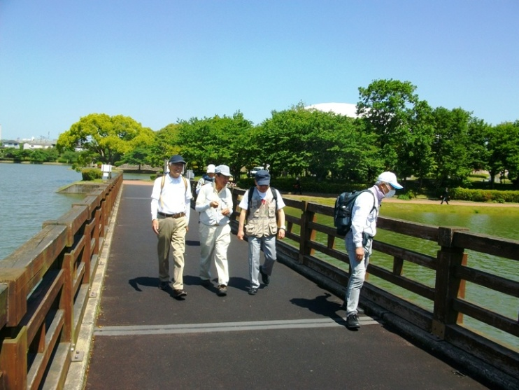

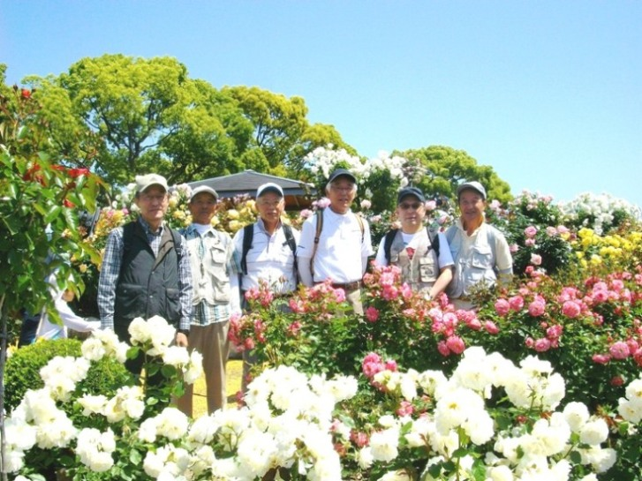

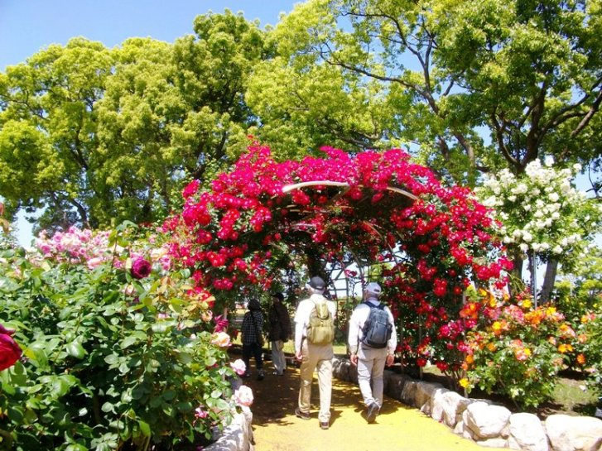
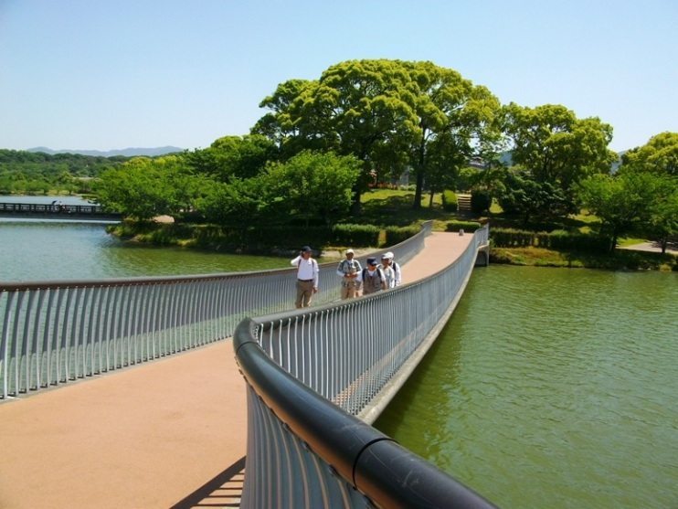

駕与丁の次は３０分ほど歩いて「鉄道公園」。ここはかつて石炭輸送のために作られた勝田線が昭和６０年に廃止となり、志免駅の跡地が公園となっている。朽ちたホームとベンチが当時のまま残っている。

更に歩いて「博多の森公園」。ここは国際競技ができる陸上競技場、総合プール、テニスコート、体育館など、１９９５年に開催されたユニバーシアード福岡大会のために作られた広大な施設である。Ｊリーグ「アビスタ福岡」のホームスタジアムもここにある。

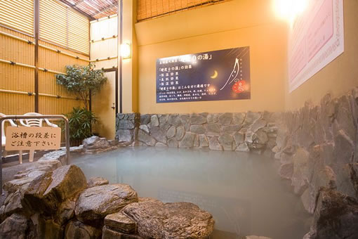
歩き疲れた頃、最終目的地の温泉「月の湯」に到着。
ラジウム温泉で疲れを取ったあとは、冷たいビールで乾杯だ。

次回の歩こう会は６月１３日に
佐賀県「吉野ヶ里歴史公園」の予定である。

幹事； 関、大和

